Федеральное государственное бюджетное образовательное учреждение высшего образования
«Тамбовский государственный технический университет»
Политехнический лицей-интернат.

ИНДИВИДУАЛЬНЫЙ ПРОЕКТ
на тему «Механическая кормушка для котов»

Работу выполнил:
Котосонов Даниил Михайлович
Ученика 10 «А» класса
Руководитель:
Ломакина Жанна Александровна
Завуч по воспитательной работе

Тамбов,
2022
СОДЕРЖАНИЕ

ВВЕДЕНИЕ …………………………………………………...….................
ГЛАВА 1. Концепция разработки проекта и используемые программы
1.1. Аналоги ………………….......................................................................
1.2.Основная информация....…………………………………......................
ГЛАВА 2. Разработка робота
2.2. чертеж кормушки......................................................................................
2.3. Сборка кормушки…………………………………………………..........
2.5. Тестирование кормушки для котов…………………………………….
ЗАКЛЮЧЕНИЕ ……………………………………………………………….
СПИСОК ИСПОЛЬЗУЕМОЙ ЛИТЕРАТУРЫ...…………………….………
ПРИЛОЖЕНИЯ...........……………………………..............................................

ВВЕДЕНИЕ
Проблема: Кормление кошек самостоятельно. Это может оторвать человека от неотложного дела, также человек может попросту забыть, еще бывают ситуации, когда человек уезжает, а кошку кормить некому.
Актуальность: Актуальность моего проекта состоит, когда человек уезжает или забывчив. Человек уезжает часто, он уезжает, а кошка съедает еду оставленную на 3 дня в первый день. А моя кормушка поможет автоматизировать этот процесс, поскольку он может работать ежедневно.
Цель проекта: создать механическую кормушку для котов.
Задачи
- Создать эскиз,
- создать чертёж
- приобрести детали
- собрать модель
- протестировать модель

ГЛАВА 1. Концепция разработки проекта и используемые программы
1.1. Основная информация
Домашние кошки являются чисто плотоядными животными. Они поедают мясо, кости, внутренности. В природе их добычей становятся в основном мелкие грызуны и ящерицы, реже - насекомые. Учитывая эти особенности, важно выставить такой рацион, который максимально бы соответствовал естественному.

Дикие звери вынуждены сами добывать еду. Но одомашненные животные такого позволить себе не могут, так как проживают в городских квартирах. А значит на владельца падает большая ответственность - кормить подопечного так, чтобы он не голодал, но и не страдал от ожирения.

Ветеринары рекомендуют кормить кошек два раза в день. Для лысых пород ситуация иная: из-за ускоренного метаболизма их организм требует больше еды, чем их шерстяным собратьям. Голая кожа не защищена от холода, поэтому Сфинксам жизненно необходима энергия для того, чтобы не замерзать. Фелинологи советуют увеличивать кормление до 3-4 раз.

Как работают автокормушки
Особую популярность среди любителей животных завоевали автоматические кормушки. Это универсальное приспособление, с помощью которого питомец может получать еду без личного участия хозяина. По стандарту все модели имеют три режима функционирования:

-один раз в день в течение четырех дней;
-два раза ежедневно на три дня;
-работа двое суток, кормление три раза за день.
Большим спросом пользуются именно современные автоматические кормушки. В них встроен таймер, выдающий еду порционно и в определенный интервал времени. Его можно настроить индивидуально.

В чем польза? Уезжая в небольшую командировку, хозяин не может видеть, как питается его любимец. На помощь приходят автоматические кормушки. Помимо строгого режима кормления, они вырабатывают дисциплину у животного. Пищеварительная система не пострадает от переедания, не случится рецидива хронических заболеваний желудочно-кишечного тракта (если таковые диагностированы).

Различия по типу действия
Всего существует четыре вида автокормушек. Их принцип действия незначительно, но все же отличается друг от друга.

С сегментами
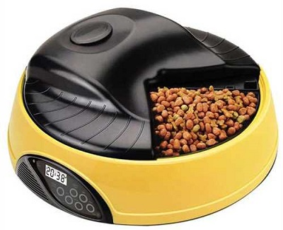рисунок 1(с сегментом)
По форме круглые. Состоят из контейнера, разделенного на несколько частей (чаще всего на 3-4). Сверху закрыт крышкой так, чтобы питомец не смог ее самостоятельно снять. Один отсек остается открытым. Крышка с определенной периодичностью меняет положение, раскрывая следующую часть.

Дополнительная поилка
Сегментные миски часто идут с дополнительным отсеком. Он становится поилкой или же туда кладут влажный корм, паштет, лакомства.

С откидной крышкой
Однократные и двукратные. Последние делятся на два больших контейнера, закрытых крышками. Время открытия и объем порции настраивает человек. Рассчитана на двух- или одноразовое кормление.

Программируемые с дозатором
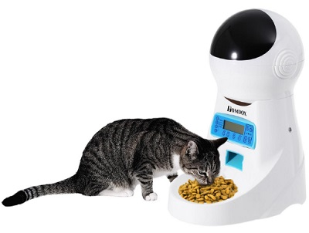рисунок 2
Большой контейнер с дозатором и встроенным сенсором. К нему присоединена миска. По выставленному времени высыпает необходимый объем корма.

Современные модели оснащаются специальным микрофоном, с помощью которого владелец может записать звук своего голоса или озвучить команды. Кормушка «подзывает» или оповещает питомца.

Стандартные (механические)
Без встроенной техники. В небольшой контейнер насыпается корм, который сразу «подает» еду в миску. Ее принцип основывается на том, что у животного всегда есть доступ к пище. Этот вариант наиболее бюджетный, однако подходит не каждому. Стандартная кормушка не рекомендуется животным, склонным к перееданию или ожирению.

Интерактивные
Представляют собой миску-головоломку или лабиринт. Используются в случае, если кот не контролирует себя во время приема пищи - хватает пастью столько, сколько может. Направлено на выработку дисциплины. Любимцу придется использовать смекалку, чтобы добыть себе пропитание.

С подогревом и охлаждением
Миска без дозатора (контейнера), но с возможностью подогревать/охлаждать еду и поддерживать оптимальную температуру в зависимости от вида пищи. В кормушку встроен датчик с термометром.

Встроенные весы
Если кошке диагностировано ожирение или вследствие болезней необходимо четко регулировать объем корма, стоит задуматься о приобретении миски со встроенными весами. Так у хозяина отпадет нужда в постоянном поиске нужной дозировки. Достаточно насыпать еду в чашу и дисплей начнет показывать вес.

Виды материалов
При изготовлении кормушек используются два материала: металл и пластик. Рассмотрим каждый из них.

Металлические
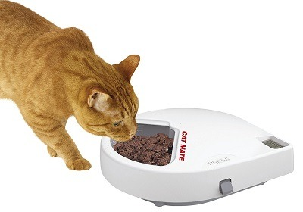рисунок 3
Программируемые, сегментированные, контейнерные и с откидной крышкой. Оснащаются техническими приспособлениями. Позволяют настраивать время, количество кормлений в день, вес порции. Отличаются высокой прочностью и влагостойкостью. Прекрасный вариант для питомцев со строгой диетой. Некоторые модели имеют возможность кормить питомца от трех и более раз.

Пластиковые
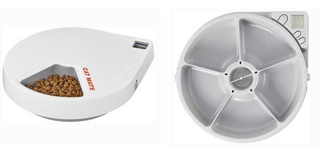 рисунок 4(Внутреннее устройство)
К таким относится стандартная автокормушка. В ней нет датчиков. В контейнер просто насыпается корм, который затем высыпается в миску по мере ее опустошения. Подходит кошкам без склонности к неконтролируемому поеданию.

По виду корма
Условно кормление можно разделить на два вида: натуральное и на основе промышленной продукции. К первому варианту относится еда, которую для питомцев готовят сами хозяева. Это вареное мясо курицы или говядины, смешанное с крупами. Одновременно нужно учитывать тот факт, что при подобной диете кошка может не получать необходимое количество витаминов и минералов. Поэтому в рацион добавляется вареная морская рыба, кисломолочные продукты (творог), овощи и фрукты. Нельзя забывать о специальных витаминных комплексах.

Не менее популярны и готовые корма. Производители выпускают продукцию в зависимости от возраста питомца, наличии хронических заболеваний или пищевых аллергий. Промышленные корма уже обладают всем необходимым запасом минералов, благодаря чему нет необходимости запасаться витаминами отдельно.

К сведению! От выбора меню зависит модель автоматической кормушки, которая смогла бы соответствовать всем запросам.

Для сухого корма
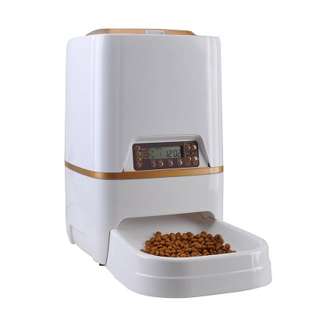 рисунок 5
Подойдут практически любые варианты сухих кормов. Гранулы обладают плотной структурой, не нуждаются в хранении в холодильнике. Если владелец кошки уезжает на несколько дней в командировку, то контейнерные автокормушки - идеальная вариация.

Хозяин сможет не беспокоиться о питомце, так как данная модель настраивается на работу от 2-3 дней и даже дольше. Единственно, в таком случае, необходимо побеспокоиться об автопоилке, рассчитанной на не меньший срок.

Для влажного корма
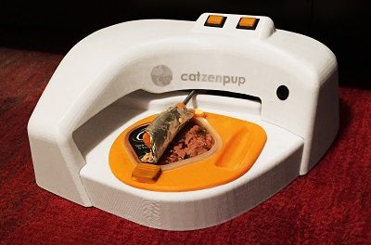 рисунок 6
Если хозяин предпочитает готовить самостоятельно, возникает иная проблема - как обеспечить кота свежей едой в течение всего дня. Здесь подойдут миски с подогревом и охлаждением.

Они позволяют поддерживать нужную температуру длительное время. Благодаря им питомец не будет вынужден есть испорченную или охлажденную пищу.

Кроме того, существуют специальные гаджеты, которые в определенное время просто откроют крышку влажных кошачьих консервов, что также весьма удобно. Такой вариант прекрасно комбинируется с автокормушкой для сухого корма.

Опасно! Если за сутки натуральный корм не был съеден, его лучше выбросить. При комнатной температуре он хранится очень мало и чреват сильными отравлениями.
Смешанный вариант
Приготовленная еда не может храниться также долго, как промышленная. А значит растягивать пищу на несколько дней не получится даже при всем желании. Но если хозяин просто задерживается на работе - выход есть. Сегментные или кормушки с откидной крышкой прекрасно подойдут. Они направлены на регулирование питания в течение одного дня.

По размерам
Перед покупкой важно знать рост и вес животного. Нецелесообразно приобретать для маленького любимца кормушку для Кавказской овчарки и наоборот. Производители учитывают множество деталей. Размеры кошки - не исключение.

Для крупных пород кошек
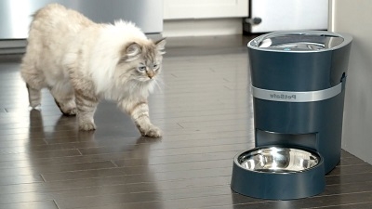 рисунок 7
К данной категории относится Мэйн-Кун, Рэгдолл, Пиксибоб, Саванна, Курильский, Американский, Карельский или Меконгский бобтейл. Для них и собратьев оптимальным вариантом будет являться кормушка с контейнером от 4 до 10 л.

Такие, как правило, рассчитаны на непрерывную работу до 4 дней. Обладают несколькими режимами работы. Настроить подачу корма можно по собственному усмотрению.

Точные габариты зависят от роста, веса, а также состояния здоровья подопечного. Например, при заболеваниях желудка, ветеринарные врачи рекомендуют увеличить кормление до 3-4 раз, но уменьшить объем порции.

Для мелких
рисунок 8
Если у вас порода средних размеров, например, Японский бобтейл, хорошим выбором будет контейнерное устройство - подойдут модели объемом от 2 до 5 л. Для четырехразового кормления в день или при рационе на сухом корме - от 2 кг. Подбирая миску из категории сегментированных - от 300-450 мл.

Универсальные, подходящие для собак
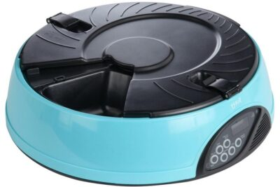 рисунок 9
Если в доме проживают как кошки, так и небольшие собаки - владелец невольно задумается о приобретении универсальной кормушки. Это не ударило бы по бюджету. Не было бы необходимости распределять устройства в квартире.

Однако специалисты рекомендуют приобретать такой товар лишь в том случае, если животные миролюбивы и ладят между собой. Даже самые «закадычные друзья» могут конфликтовать из-за еды.

Универсальные автоматические кормушки - это контейнерные приборы, объемом в 7-10 литров. Они оснащены несколькими чашами, куда высыпается еда. В них также встроены датчики, позволяющие регулировать время, объем порции и возможность контроля через интернет. Это идеальный вариант для кошек и собак малых пород.

Особенности
Современные модели оснащены дополнительными функциями, упрощающими взаимодействие с кормушкой. Рассмотрим каждый из них.

Дозирование
Данный режим очень удобен в том случае, если у кота особый режим питания вследствие болезней или ожирения. Объем настраивается индивидуально, но по умолчанию такие кормушки имеют около 3 вариантов дозирования.

Весы
Миски со встроенными весами - отличная вещь для тех, кто предпочитает готовить еду самостоятельно. С их помощью появляется возможность кормить питомца равномерно, не перегружая желудочно-кишечный тракт большими порциями.

Поддержка температуры
Что делать, если питомец привередлив и предпочитает не сразу приступать к трапезе? Или если семья вынуждена срочно уехать задолго до планового кормления кота? Производители учли эти моменты, выпустив миски с автоматическим охлаждением и подогревом. Выставляя нужную температуру, владелец может не волноваться о том, что еда может испортиться при комнатной температуре.

Таймер
В современном мире ситуация, когда все члены семьи целый день на работе (учебе), стала стандартной. Поэтому особую актуальность приобрели миски с встроенным таймером. Благодаря ему владельцы могут выставлять оптимальное время кормления.

Запись голоса
Если раньше хозяин сам подзывал кошку на очередной обед, то теперь за него это может делать техника. В некоторые приборы встроена функция записи голоса. Человек может озвучить нужные команды или просто слова, чтобы привлечь внимание любимца.

Дистанционный контроль
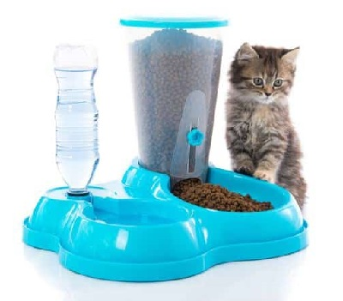 рисунок 10
Существуют модели, работающие от сети интернет и регулярно отсылающие данные. Они контролируют происходящее в режиме онлайн и оповещают владельца о каждом приеме пищи (вплоть до объема, съеденного в граммах).

Это очень удобная функция для тех, кто часто пропадает на работе, но должен при этом наблюдать за пищевым поведением кошки.

Фото и видеосъемка
Это не просто контроль за питанием, но и отличный способ посмотреть, чем занимается любимец, находясь в полном одиночестве. Устройство либо присылает снимки через приложение на смартфоне, либо ведет непрерывную видеосъемку. Наблюдать за домашними животными можно в любое удобное время.

Примеры брендов
Мы расскажем лишь о некоторых, наиболее популярных автоматических кормушках, чтобы вы имели некоторое представление, что можно купить в магазинах.

Tenberg Yummy
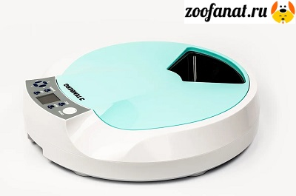 рисунок 11
Компания Tenberg выпускает сегментные автокормушки и кормушки-резервуары с дозатором для собак и кошек. Продукция популярна благодаря надежности, высокому качеству, а также функциональности - производитель позаботился, чтобы в кормушке были только необходимые опции.

Это позволило сделать цену доступной для большинства населения, при этом сохранив качество техники премиум-класса.

Подходит для собак и кошек, имеет 5 отсеков объемом 270 мл. Таймер размещен на крышке, в установленное время поворачивается механизм кормушки и открывается очередная секция.

Можно размещать сухой и влажный корм.

Питание от сети или от аккумулятора, что является самым удобным вариантом среди возможных способов подключения подобных устройств.

Резервуар с дозатором Tenberg Jendji
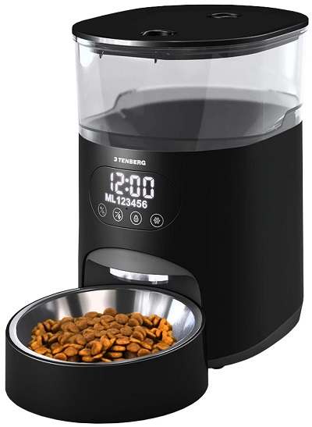 рисунок 12
Модель — Tenberg Jendji - это результат анализа всех самых сильных и слабых сторон устройств как самого производителя, так и коллег по рынку. Разработчикам удалось создать модель, в которой присутствуют все необходимые опции и передовые технологии.

Они позволяют четко соблюдать график кормления кошки и контролировать размер порций: можно запрограммировать до 6 кормлений в день и подобрать требуемый размер порций массой от 5 до 200 г.

Есть в устройстве и самые актуальные на сегодняшний день «продвинутые» функции. В частности, Tenberg Jendji позволяет записать голосовое сообщение для питомца, которое он будет слышать каждый раз при кормлении. Настройка происходит через удобную ЖК-панель, а от отключения в экстренных ситуациях спасает система двойного питания - от сети и батарей.

Не забыты и базовые характеристики: кормушка имеет устойчивую конструкцию и оснащена ножками из силикона, которые предотвращают скольжение. Надежная крышка с двойным замком защищает бокс с кормом от вскрытия животным, а съемный резервуар вмещает целых 3,5 л корма - хватит надолго. При это специальные силикагелевые поглотители влаги всегда будут поддерживать его сухим.

Xiaomi
Интересный гаджет от глобального производителя. Уже не подсчитать, что только не выпускает этот китайский производитель, от мобильных телефонов до кроссовок. Вот и о братьях наших меньших он решил не забывать.

Автоматические кормушки и автопоилки Ксяоми отличаются относительно невысокой ценой, но при этом обладают многими преимуществами.

За ее работой можно следить через свой смартфон через специальное приложение. Причем многие функции прибора можно настроить именно с помощью смартфона.
Имеет таймер, по которому и происходит выдача корма коту точно по времени.
Объем контейнера для сухих гранул примерно 4 литра. Запас вполне достаточный.
Контейнер абсолютно герметичный. Это необходимо для того, чтобы не провоцировать питомца любимыми запахами.
Автоблокировка на случай выхода прибора из строя по любым причинам.
Работает автокормушка на батарейках.
Посмотрите интересный и содержательный видеоролик, в котором вам подробно расскажут именно о такой автокормушке Xiaomi.

Feed-Ex PF6P
Сегментная миска, разделенная на 6 равных частей. Глубина каждой емкости 5 см (0,3 л). Общий объем - 2 литра или 1 кг корма. Работает от батареек. Общий вес изделия - около 2 кг.

Trixie TX2
Рассчитана на 2 кормления. Модель предназначена только для кошек. Объем - 0,6 литров. Дополнительно в комплекте 2 охлаждающих пакета. Подкладываются специально под миски, чтобы поддерживать оптимальную температуру и свежесть корма.

Petkit Fresh Element Mini
Универсальная автоматическая кормушка для кошек и маленьких собак. Объем - почти 3 литра (1,5 кг сухого корма). Работает по беспроводной сети. Передает данные через приложение, доступное для Android и iOS. Удаленно можно менять объем порции и таймер. Герметичный материал защищает пищу от воздействия воздуха, что позволяет держать корм в контейнере в течение нескольких дней. Модель оснащена блокиратором от маленьких детей и от механического воздействия.

Ciottoli Dispenser
Механическая разновидность. Сделана в Италии. Представляет собой изделие с индивидуальным дизайнерским решением. Объем - 3 литра. Позволяет питаться тогда, когда кот сам захочет. Вокруг контейнера и емкости есть особая область. Ее заполняют песком или камнями для улучшения устойчивости. При этом приборы оснащены противоскользящими ножками.

Условия использования
Автоматические кормушки работают на батарейках и от электричества. Перед покупкой лучше удостовериться заранее, что недалеко от миски будет розетка.

Современные модели крепкие и влагоустойчивые. Поэтому можно не бояться того, что устройство пострадает от смекалистого кота. Термостойкие миски допускается использовать на улице.

Уход
Умную автокормушку так просто не помоешь. Ее регулярно чистят, полностью разобрав. Каждый месяц емкости подвергаются дезинфекции пищевой содой. Если пренебрегать гигиеническими мероприятиями, остатки пищи начнут гнить, что спровоцирует появление плесени или опасных бактерий. А это чревато серьезными отравлениями.

После покупки гарантийные талоны и чеки сохраняются. Нередко происходит неприятная ситуация, когда одна из функций вдруг перестает работать. Если питомец опрокидывает или ломает кормушку, значит она ему не подходит по параметрам. Придется отказываться от использования купленной модели искать другую.

Приучение
Пушистый домочадец может напрочь отказаться есть из современного «столового» прибора. Хозяину придется немного потрудиться над тем, чтобы приучить питомца есть из новой миски. Все очень просто: кошке необходимо запомнить сигналы, оповещающие о приеме пищи. Для этого устанавливается таймер в одно и тоже время на несколько дней, чтобы появился условный рефлекс.

Пугливые животные могут бояться резкого шума, который издают определенные модели. Если такое произошло - лучше заменить кормушку на более простую или выбрать ту, которая издает меньше всего мешающих звуков.

Темпераментные и нетерпеливые животные попытаются сделать все, чтобы полакомиться вкусностями по первому их желанию. Они могут сворачивать, ломать и просто царапать устройство. Чтобы избежать подобных случаев, лучше приобретать товар с непрозрачным контейнером или с плотно закрывающейся крышкой так, чтобы питомец не смог понять, где находится провиант.

Пример автокормушки
Что учесть при выборе
Подбирая модель, первое, на что нужно обратить внимание - количество порций в день. В среднем умные миски рассчитаны на 3-4 кормления. Изготавливаются модели на 5-6 порций или на столько, сколько пожелает сам хозяин.

Если все члены семьи подолгу не бывают дома (например, при регулярных поездках на несколько дней), стоит задуматься о приобретении автокормушки с большим контейнером. Для крупных пород миски подбираются по росту и весу взрослого животного. Это избавит от лишних затрат.

Помощь в борьбе с ожирением
Нерадивые хозяева не следят за режимом питания их подопечного. Некоторые и вовсе со спокойной душой делятся вкусностями со стола, приучая домашних животных попрошайничать. Нагрузка на желудок повышается, а при малоактивном образе жизни организм начинает страдать от лишнего веса. И тогда ветеринар ставит неутешительный диагноз - ожирение.

Специалист выставляет жесткую диету для пациента. Теперь придется не только тратиться на ветеринарный корм, но и четко следить за временем, количеством порций и их объемом. В этом им могут помочь автокормушки.

Встроенная техника позволяет практически полностью снять с себя обязательство измерять, высчитывать и даже контролировать. Поручая дело «машине», достаточно регулярно просматривать отчеты через мобильное приложение. При необходимости можно удаленно менять выставленные параметры на другие.

Плюсы и минусы
Перейдем к оценке автоматических кормушек. Рассмотрим их достоинства.

Все процессы контролирует техника. Вдали от дома, в любом месте можно посмотреть актуальные данные, пересылаемые аппаратом.
Широкий ассортимент - подобрать товар можно исходя из потребностей и особенностей здоровья питомца.
Наличие сенсорного экрана позволяет быстро и эффективно регулировать настройки.
Прекрасное приобретение для занятых людей, часто уезжающих в командировки или просто любящих путешествовать.
Работа с дисциплиной. Кошка приучается есть в строго отведенное время.
Идеальный инструмент в случае, если у пушистого друга имеются заболевания органов пищеварения.
Работа от сети или на батарейках.
Выпускаются модели для собак и кошек сразу, а также для кормления нескольких животных.
При нехватке денежных средств миску можно смастерить самому.
Теперь узнаем, с какими проблемами может столкнуться потенциальный покупатель.

Стоимость. Чем больше усовершенствований, тем выше цена.
Техника может выйти из строя. При неправильной эксплуатации «годы жизни» умных мисок сокращаются в несколько раз.
Не все модели можно мыть в посудомоечной машине.
Некоторые изделия очень сложны и требуют времени на изучение.
Стоит ли покупать
Если кошке в силу обстоятельств часто приходится пребывать в одиночестве, то приобретение умной кормушки - одна из самых удачных инвестиций. С ее помощью можно контролировать не только количество съеденного, но и удаленно менять параметры, получать фотоотчеты. Хозяин сможет быть абсолютно уверенным в том, что его любимец не мучается от голода и чувствует себя вполне комфортно.

  - Аналоги
Первый аналог - Сегментные (круглые для влажного и
сухого корма). В автокормушках сегментного типа обычно используется круглая емкость, разделенная отсеками на отдельные лотки для кормления. Такую автокормушку можно использовать для любого вида корма – сухого, влажного или натурального. Но при этом количество кормлений без дозаправки ограничено количеством отсеков, поэтому сегментные автокормушки чаще всего применяются при отсутствии хозяина в течение дня и для кормления животного ночью. Второй аналог - откидной крышкой. Автокормушки с откидной крышкой тоже могут использоваться как для сухого, так и для влажного корма. Но главным минусом такой кормушки является возможность 1 кормления.
Третий аналог – Резервуар с дозатором. очень популярная модель автоматических кормушек для кошек и собак. С помощью автоматики сухой корм подается из большого резервуара в лоток. При этом точность порций измеряется дозатором. Пополнять такую кормушку можно достаточно редко. Но у автокормушек с дозатором есть и минусы – использование только сухой корма и возможные блокировки устройства при слипании корма.

ГЛАВА 2. Практическая часть.
Чертеж

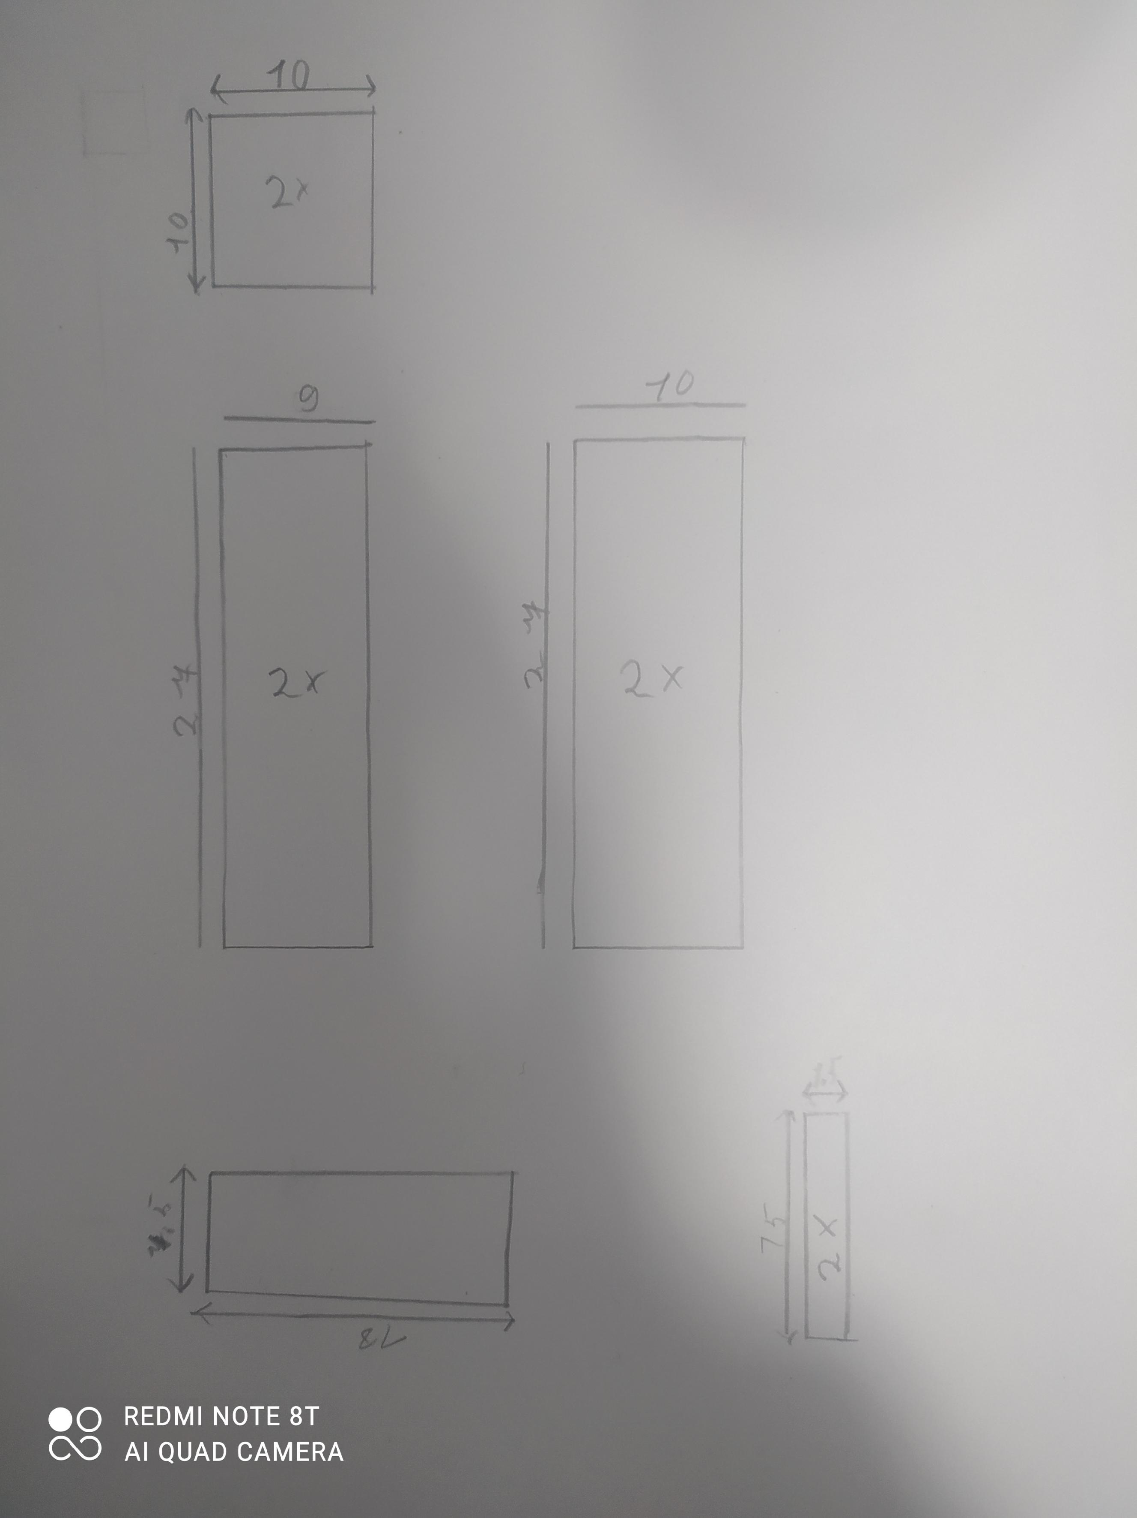
Сборка кормушки

Сборка кормушки
Начало работы состояла в том, чтобы вырезать стенки механизма из картона канцелярским ножом. Подставить, чтобы посмотреть подходят ли пазы деталей, и склеить всё между собой.

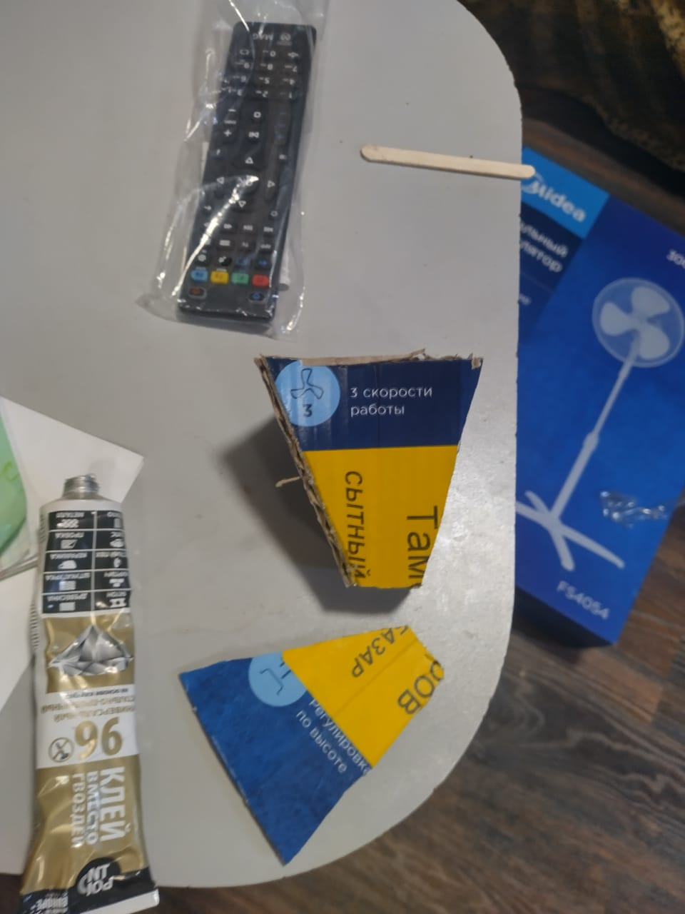
Следующим шагом была склейка 4 сторон и установка, дощечек толщиной 2 мм.

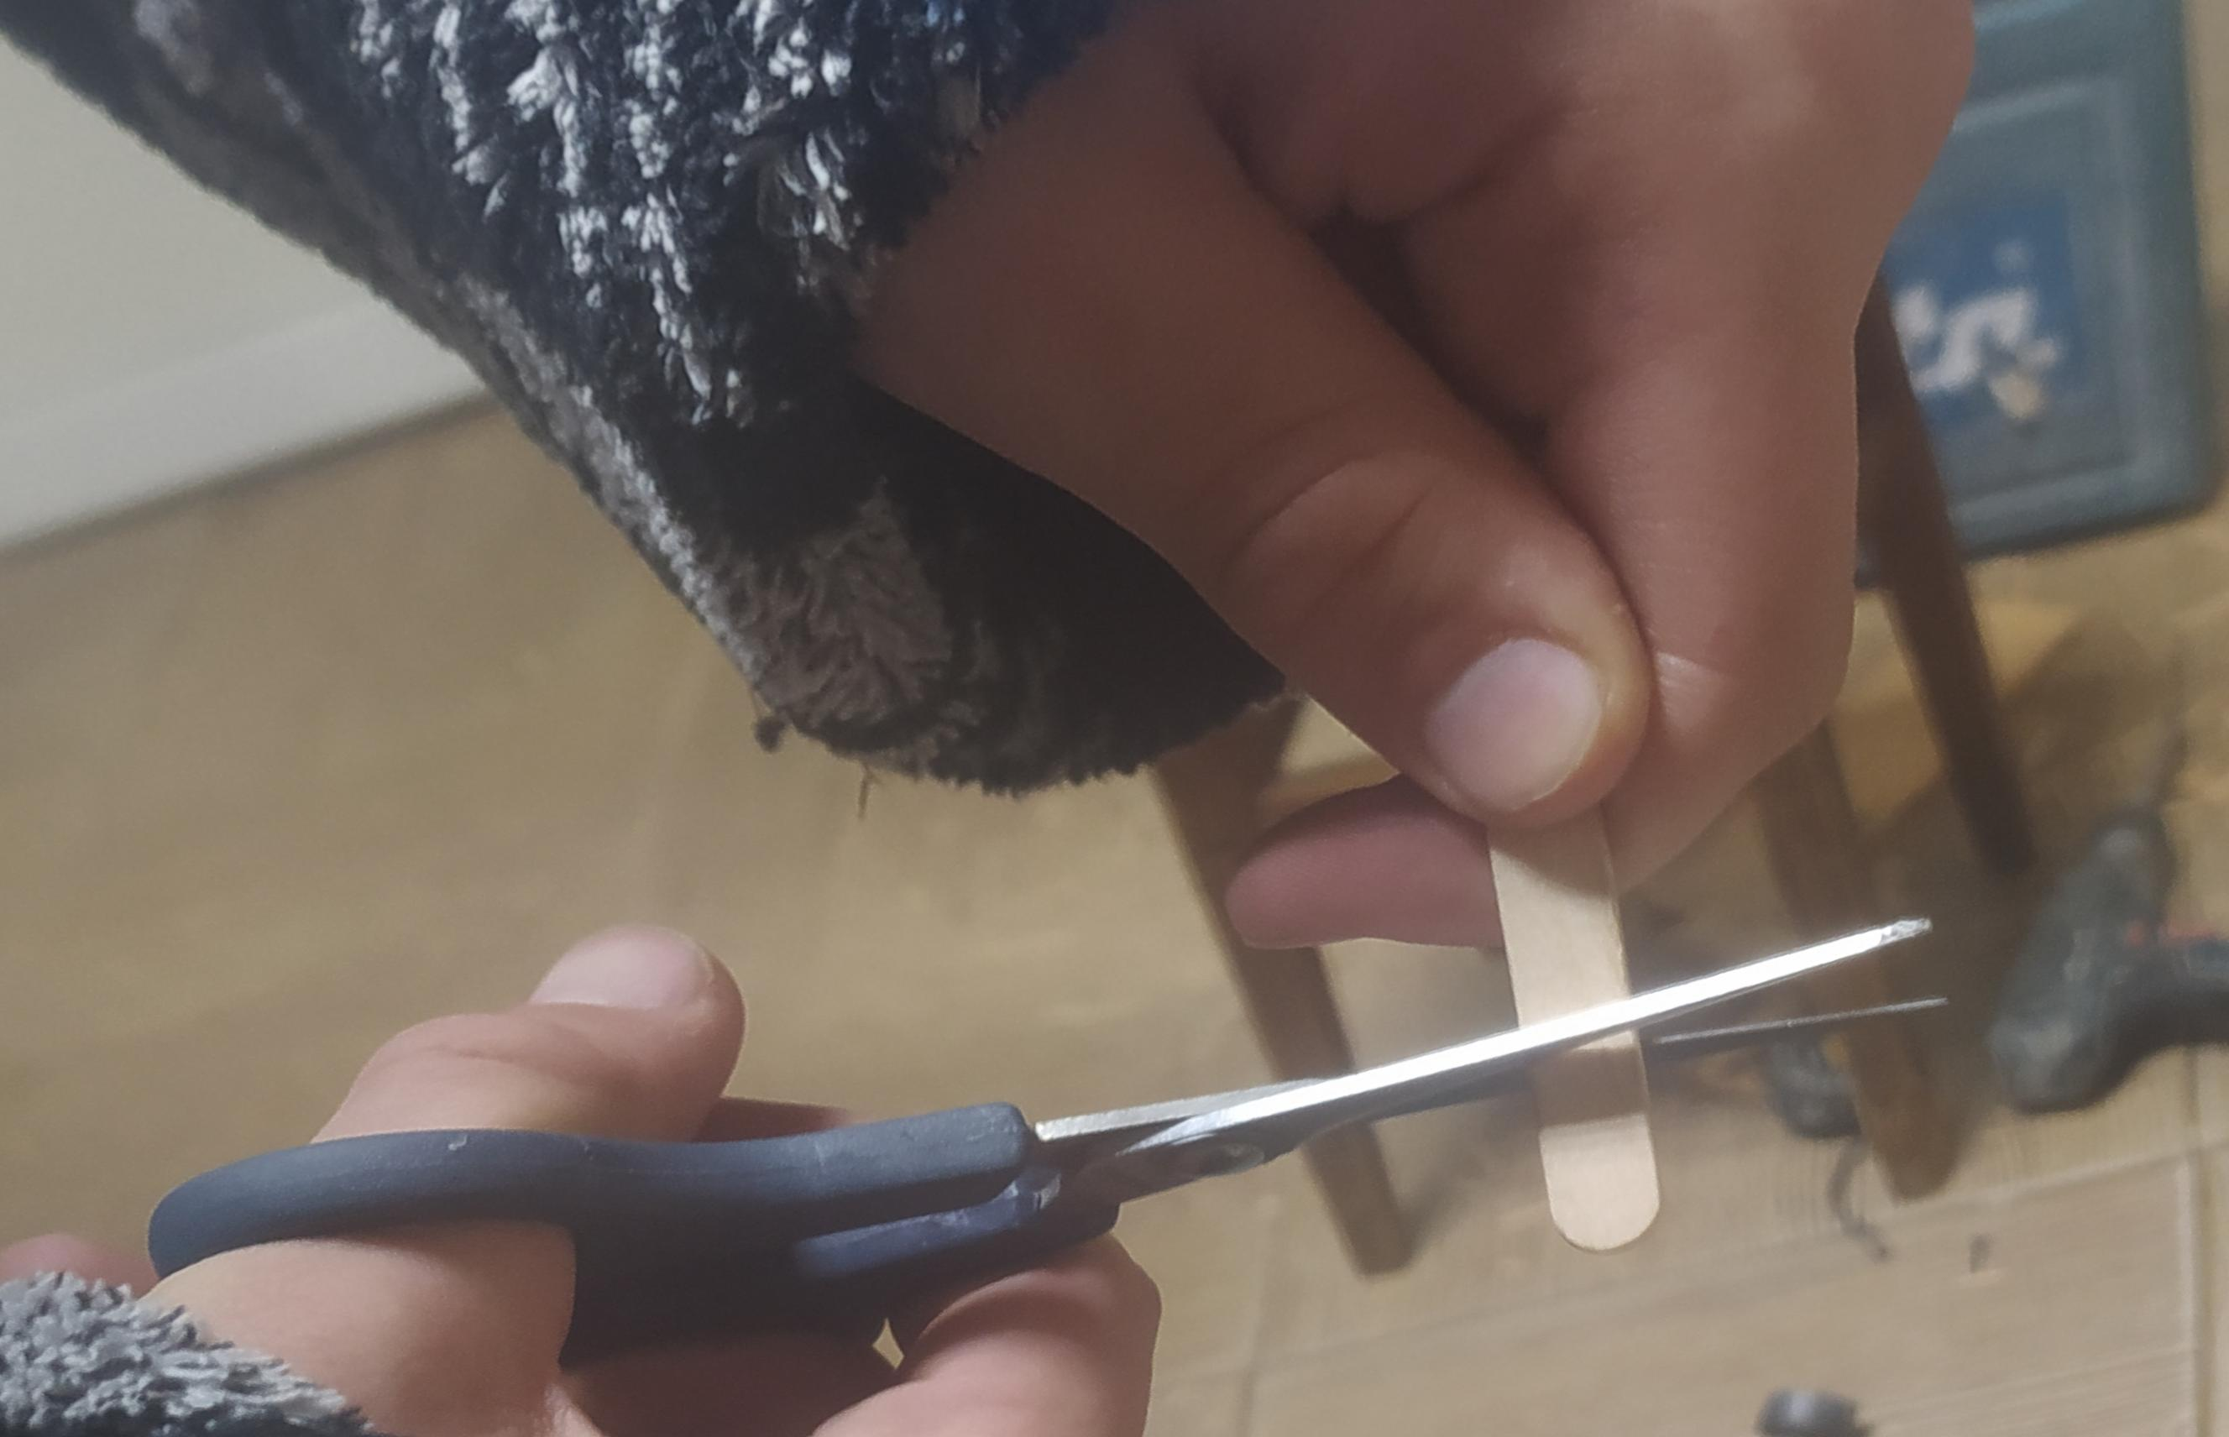
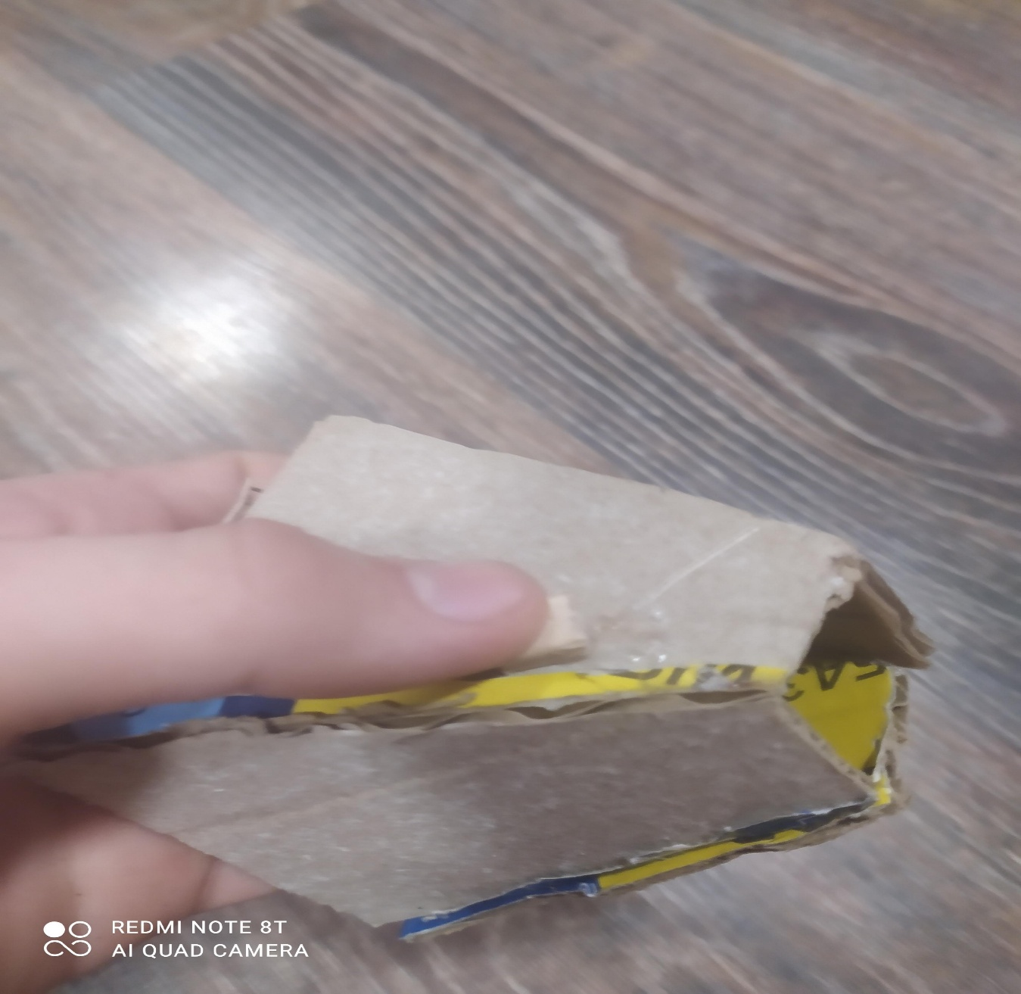
После прикрепление дощечек шёл этап создания механизма высыпающего корм, в бумагу заворачивается тонкий предмет и заклеивается скотчем. После приклеивается, закрывающая картонка, цепляется на пружины.

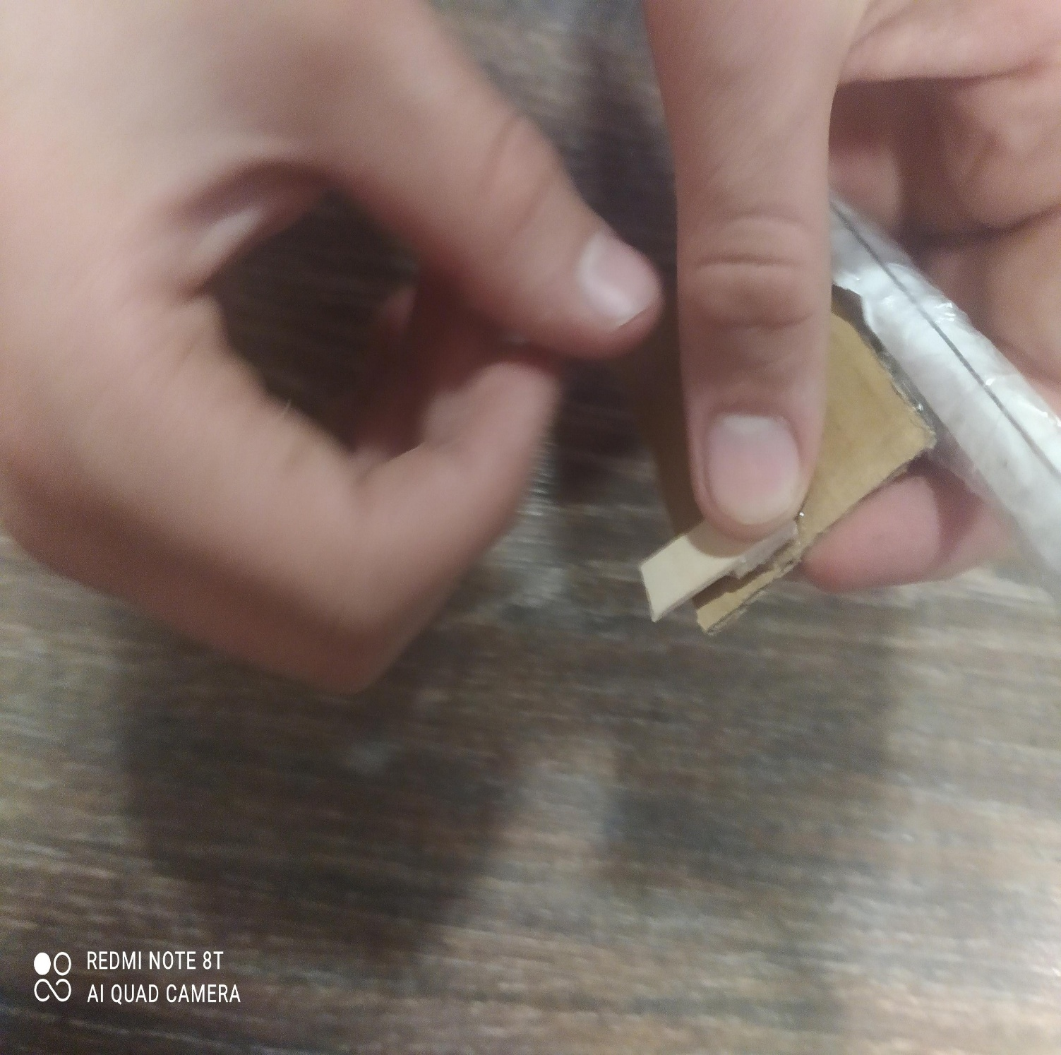

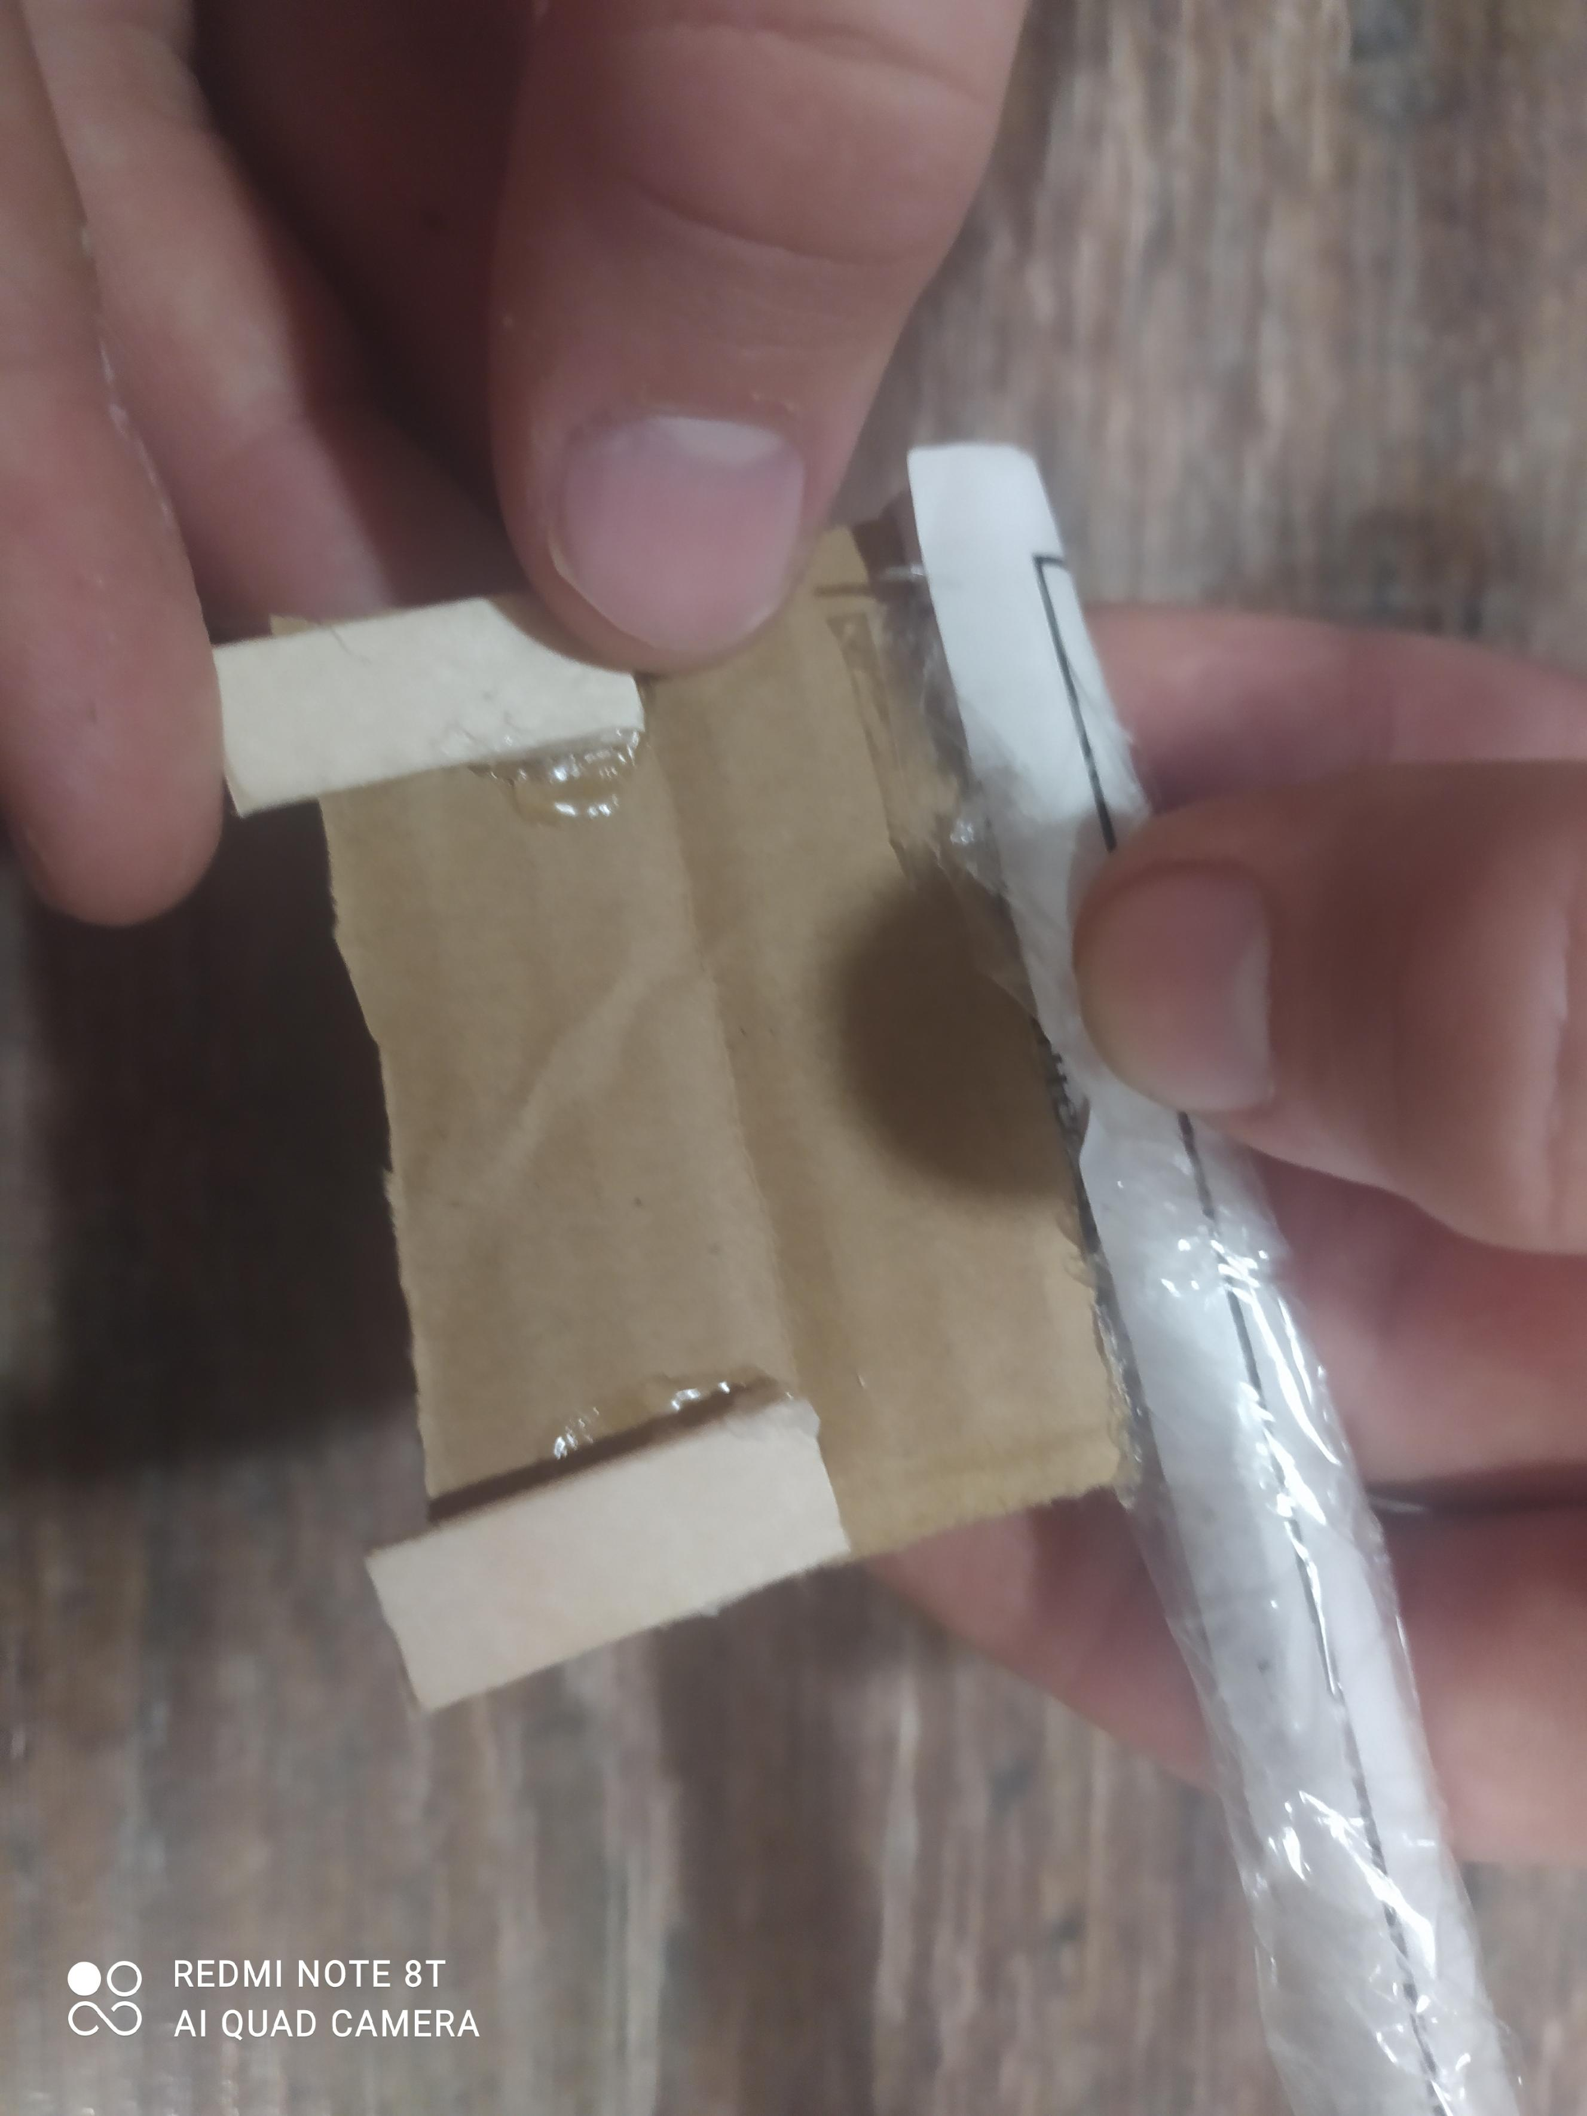

После создания механизма, я сделал корпус из фанеры 10 мм, а также кнопку для кошки

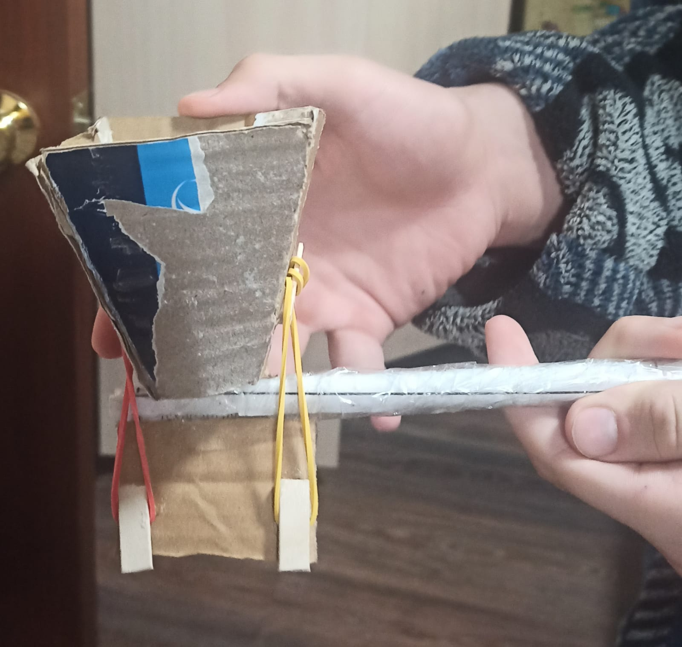

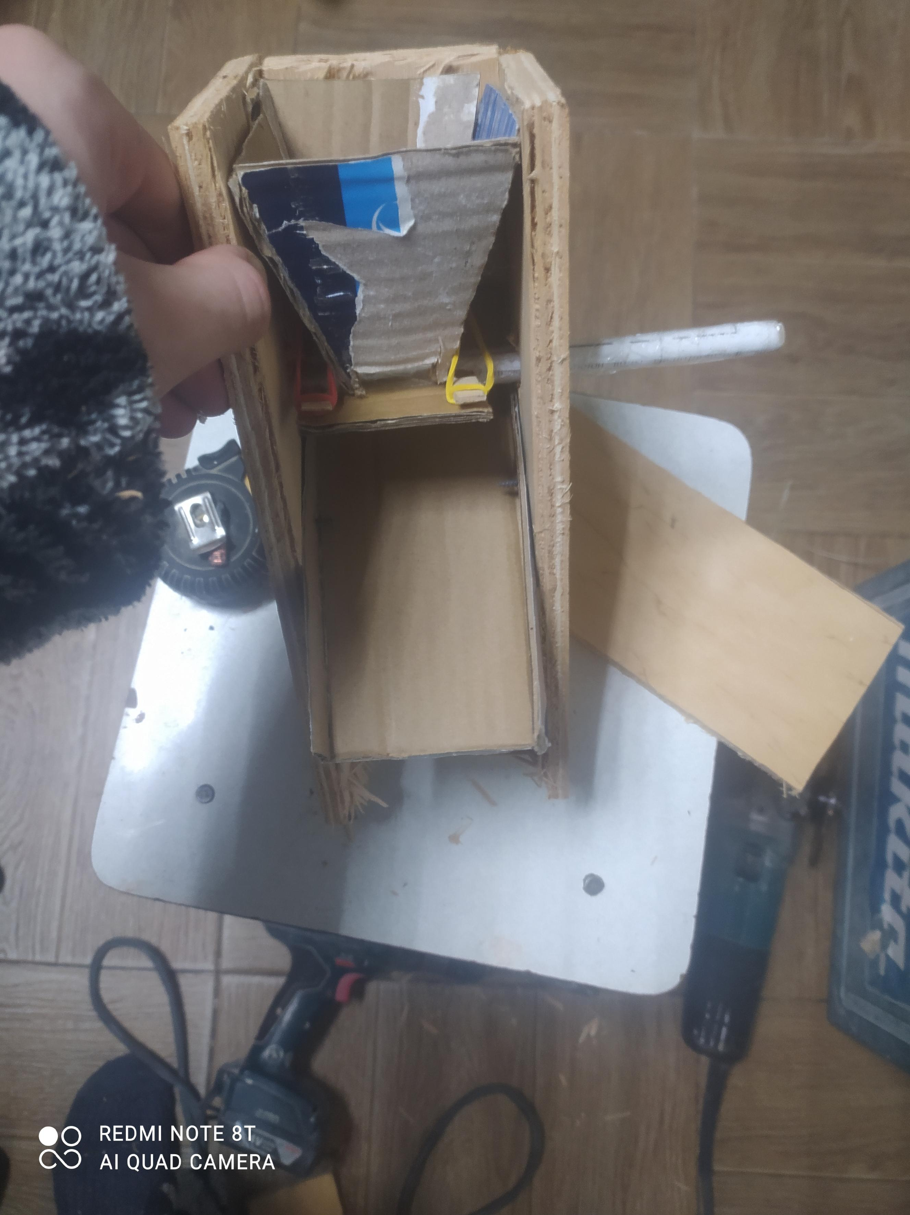

ЗАКЛЮЧЕНИЕ
В результате проделанной работы у меня получилась Кормушка для котов. Она не совершенна, но в разработке я получил несколько нужных знаний, а также умений. Это поможет мне в будущем создать другие детали, проекты, а также получить еще больше знаний и умений.

В заключение, хочу отметить плюсы и минусы кормушки, которые предполагаются по окончании разработки.
Плюсы:
- Позволяет человеку тратить время на другие занятия;
- Позволяет забыть о корме на долгое время;
- Механическая
- Не нужно уметь ей управлять.
Минусы:
- Неудобна;
- Нужно подбирать специфические ёмкости для корма

СПИСОК ИСПОЛЬЗУЕМОЙ ЛИТЕРАТУРЫ
[1] https://zoofanat.ru/koshki/aksessuary-dlya-koshek/avtokormushka-dlya-koshek.html

